«Степногорск қаласының білім бөлімі» мемлекеттік мекеме

Фестиваль

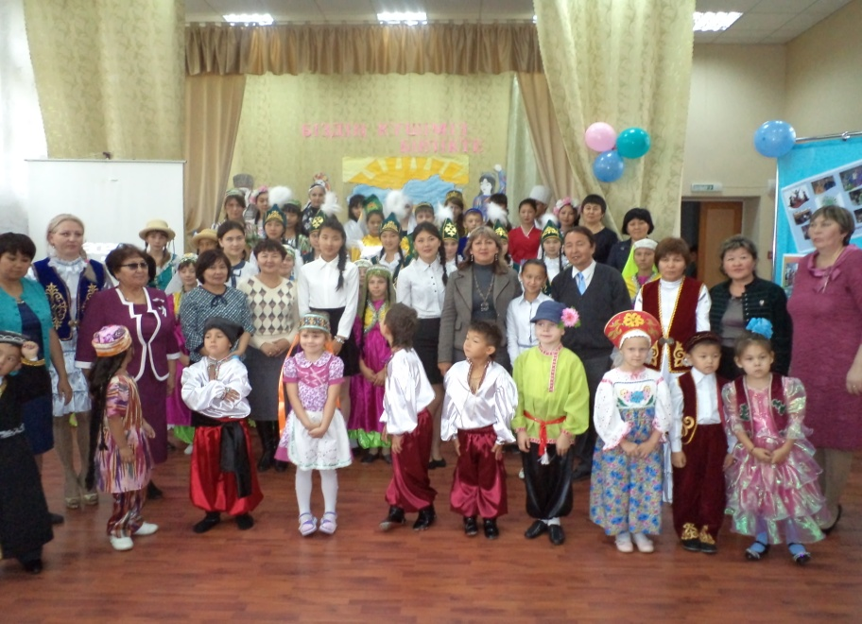

«№2 Ақсу орта мектебі» мемлекеттік мекеме, 2017 жыл

Тақырыбы: «Біздің күшіміз-бірлікте»

Мақсаты:Оқушылардың дүниетанымдық көзқарастарын кеңейтіп, Отанға, туған халқына деген сүйіспеншіліктерін ояту. Әр оқушының рухани азығы – ұлтын, тілін, дінін, ділін құрметтеуге баулу. Жалпы патриоттық сезімін қалыптастыру. Ана тілінің маңызы мен қоғамдағы орнын, жас ұрпақтың ана тілінің қадір-қасиетін түсіне білуін, балаларды туған тілін сүюге, оны қорғауға және қамқорлық жасауға тәрбиелеу. Қазақстанда тұрып жатқан ұлт өкілдерінің бір-біріне деген сыйластығын, ұлттық қарым-қатынасын нығайту.

1.Музыка әуені

2. «Шашу» биі

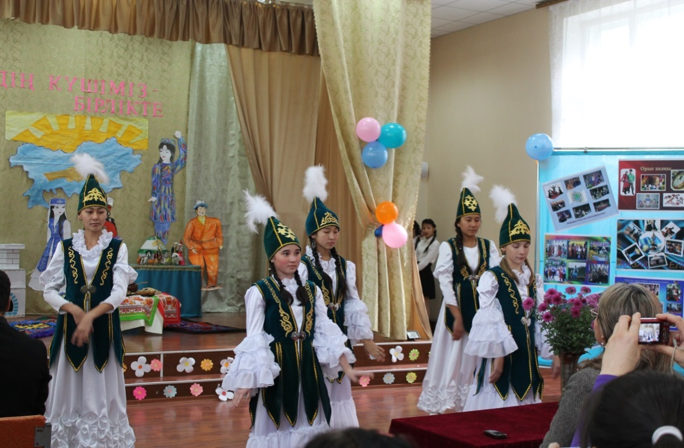

1-жүргізуші: Қайырлы күн қымбатты қонақтар! Ұлағатты ұстаздар мен оқу-шылар! Ана тілі мерекесіне арналған «Біздің күшіміз-бірлікте» атты фестивалімізге қош келдіңіздер!

2- жүргізуші: Здравствуйте,уважаемые гости, учителя, учащиеся. Мы поздравляем всех с Международным Днем родного языка.

3-жүргізуші:Good afternoon dear guests teachers and pupils  
Good afternoon everybody who has come to our party.  
We are very glad to see you here.  
Today is the day of languages. Let,sstart.

1-жүргізуші:Біз балдырған баламыз, Шырқап әнге саламыз. Туған жердің төрінде, Алау болып жанамыз. Бүгінгі тілдер мерекесімен бізді құттықтауға «Балдәурен» шағын орталығы-ның бүлдіршіндері келіп отыр. Ортаға кішкентай бүлдіршіндерімізді шақырайық.

«Балдәурен» шағын орталығының сахнада өнер көрсетуі

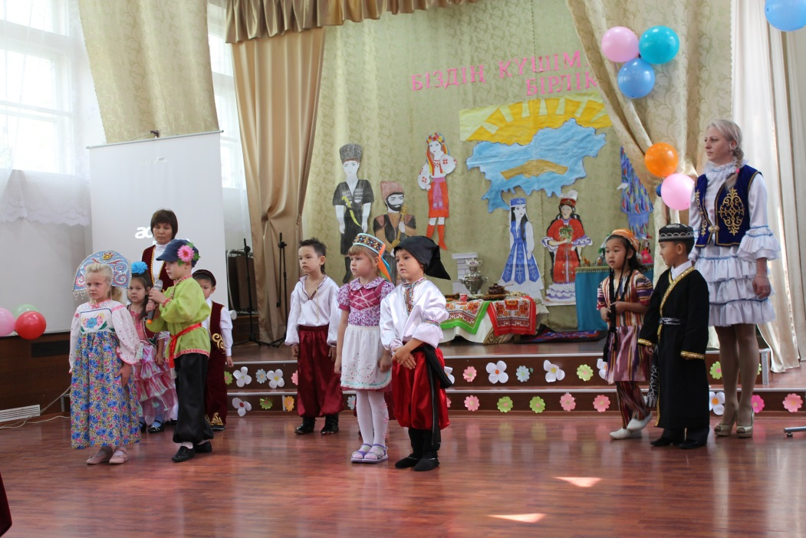

1-жүргізуші: 22 ақпан –Халықаралық Ана тілі күні. Туған тілім тірлігімнің айғағы Тілім барда айтылар сөз ойдағы Өссе тілім, мен де бірге өсемін Өшсе тілім мен де бірге өшемін,-деп Әбділдә Тәжібаев айтқандай тіл қай ұлтта, қай елде болса да қастерлі, құдіретті.

2-жүргізуші: Ежегодно, 22 февраля вся наша страна отмечает этот день. Наш Президент Нурсултан Назарбаев поставил перед нами задачу: говорить на 3х языках: казахском, русском и английском, не забывая при этом и своего родного. Это прекрасно, ведь знание языков — это наше богатство! Русский поэт Петр Андреевич Вяземский так определил роль языка в духовной жизни народа: Язык-есть исповедь народа, В нем слышится его природа, Его душа и быт родной.

3-жүргізуші:Every day, on the twenty first of September our country celebrates the day of languages! All of us must speak 3 languages: Kazakh, Russian and English, because the knowing of languages is our treasure!

«Иә ,солай» әні

1-жүргізуші: Қазақстанда 130-дан астам ұлт өкілдері тұрады, әрбір ұлттың ең үлкен, ең негізгі анасы – туған тілі болып саналады.

2-жүргізуші: Казахстан — многонациональное государство. В нашей стране проживает более 130 наций и народностей и все живут дружно, одной сплоченной семьей и зовутся казахстанцы.

3-жүргізуші**:**Kazakhstan is our common home. Besides Kazakh and Russian people, there are 2 thousand representatives of about 130 peoples in Kazakhstan

2-жүргізуші: Русский язык, как один из мировых языков, получил широкое распространение в мире. Его изучает, знает почти все население Казахстана. Знание русского языка сближает народы нашей независимой республики, укрепляет дружбу с народами других республик и зарубежных стран.

Зашумели березы, закачались красиво! Это значит, друзья, приглашаем Россию

1-жүргізуші: Чечен біздің ұлтымыз. Биікке ұшу-мақсатпенен ойымыз. Біз бақытты тау елінің өрені, бейбіт елде өмір сүрген халықпыз деп чечен халқының өнерін тамашалайық.

2-жүргізуші: Что мы только не видали Но в Корее не бывали Просим вас мы не скучать Корейцев дружно всех встречать.

1-жүргізуші: Кімдер жүйрік өнерпаз білейікші. Біздің елде тұрады деп жү-рейікші. Көрерменін тәнті еткен грузин ұлтын қарсы алып көрейікші .

2-жүргізуші: Узбекистан прекрасная страна! Чарующим зовом ты манишь меня... Как звездочки в небе, сияют всегда, Твои старинные города

1-жүргізуші: Халқым теңіз толқыған, тілім терең Мен мақтанам баршаға тілімменен Ең асылың не?-десе құрметтейтін Ойланбастан асылым тілім дер ем деп жырлайтын қазақ халқын сахнаға шақырамыз.

2-жүргізуші: Украина! Родимые тополя! Богата, необозрима как в сказке, эта земля! Вокруг-хлеба, виноградники, В недрах-металл и уголь. А в песнях-будни и праздники, Задор и юная удаль.

1-жүргізуші:Барша халық таныған біздің үміт, тілекті. Ән бастайды өнермен татар ұлты көрермен.

2-жүргізуші: Президент нашего государства Нұрсұлтан Назарбаев выступает за знание нескольких языков. И сегодня мы, нынешнее поколение, изучаем английский, немецкий языки. Бетховен и Шуберт, Моцарт и Штраус О, народ немецкий пусть с тобою Мы идем дорогою одной Пусть звучит сильнее слитный хор

1-жүргізуші: Бұл жерге келді міне, поляк халқы Өнерімен біздерді тамсандырып.

2-жүргізуші: Гордая свободная страна, Встречайте вас приветствует Азербайджан.

1.О, город Степногорск! Мой городок родной! Тебя в душе люблю я! Ты-дом навеки мой! Ты в ярких бликах солнца И в утренней заре, Сияешь красками весны Цветущих во дворе!

2.Ты лучше тысячи огней Ночных светил и гроз!Там где я не был прежде, Где я не жил, не рос! Тебя степным прозвали, Ведь ты среди степей! Свободы имя дали - Ты дорог для людей!

3.И много городов хороших есть. История у каждого своя, Но мне, дороже нет его, милей. Который я построил для себя. А я люблю тебя, мой Степногорск, Родился где и много лет я рос, Где жили все мои друзья, И где над сопкой радуга моя.

2-жүргізуші: У Казахстана, у нашего города впереди прекрасное будущее. Всем живущим здесь нужно знать язык, историю и обычаи коренного населения, а свой родной язык и свою национальную культуру хранить как святыню. И пусть звучат над этой землей песни различных народов. В этом единство всех живущих в Казахстане.

1-жүргізуші:Елімізде халықтар достығы жасасын! Бәріміз достық әнін бірге шырқайық!

«Я, ты, он, она» әні

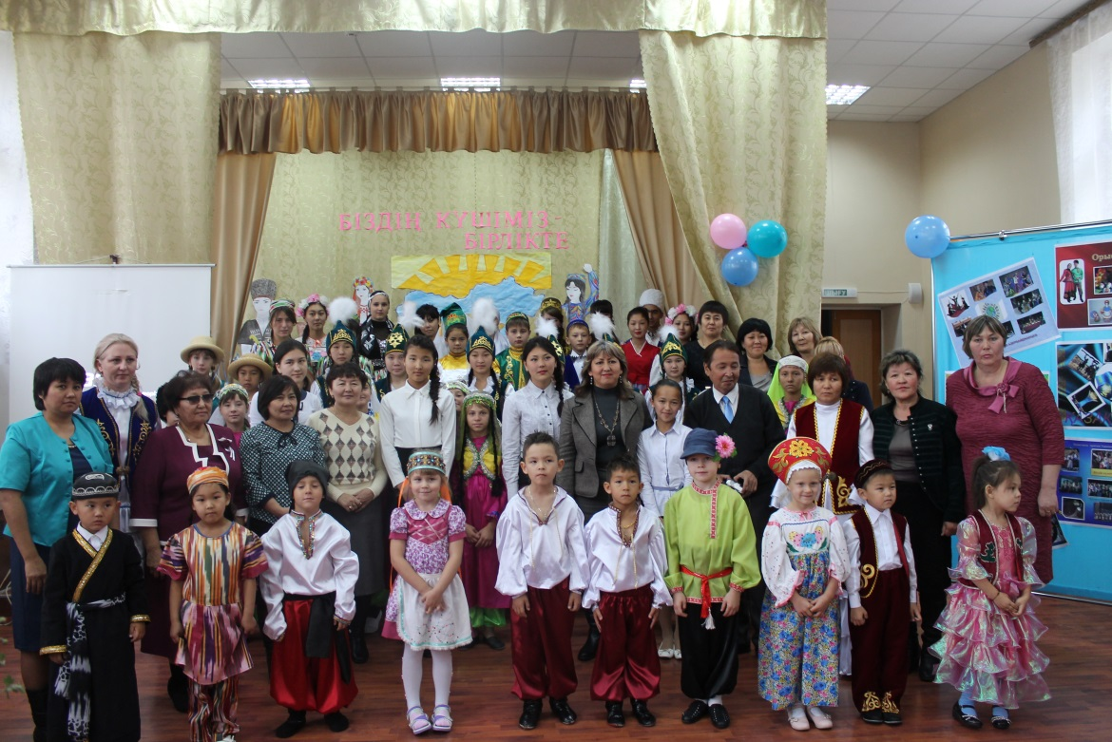

2-жүргізуші: На этом наш праздник, посвященный Международному Дню родного языка подошел к концу. До свидания! До новых встреч!

